 | COLÉGIO PEDRO II – CAMPUS SÃO CRISTÓVÃO III  1ª CERTIFICAÇÃO DE MATEMÁTICA II – ANO 2014  3ª SÉRIE - MANHÃ  __ de ________________ de 2014 |  |  | CPII  CSC III
Professor: |  | Coord. MARIA HELENA M BACCAR | TURMA: | NOTA:
Nome: |  |  | NÚMERO: | NOTA:

1ª QUESTÃO (valor: 0,5)

Considere $\text{NQ}=\text{MP}=\frac{\text{MN}}{3}$, sendo MN a base do retângulo KLMN. Se a soma das áreas dos triângulos NQL e PLM é 16, calcule a área do retângulo KLMN.

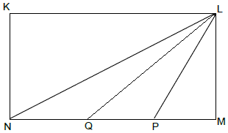

2ª QUESTÃO (valor: 1,0)

A figura representa os quadrados ABCD e EFGH, respectivamente, circunscrito e inscrito na circunferência de centro O.
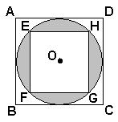
Se o lado do quadrado maior é 4, calcule a área da parte hachurada.

3ª QUESTÃO (valor: 1,0)

Um armário, com a forma de um paralelepípedo retângulo de dimensões 0,5m, 2,5m e 4m, deve ser pintado. O rendimento da tinta empregada é de 5m² por litro.
Determine a quantidade de tinta necessária para pintar toda a parte interna do armário.

4ª QUESTÃO (valor: 1,0)

Todas as faces de um poliedro convexo são quadrangulares. Sabe-se que a soma dos ângulos de todas as suas faces é igual a 4320º. Qual é o número de arestas desse poliedro?

BOA PROVA

